EVIDENCIAS APP MAQUINA EXPENDEDORA
La AppMaquinaExpendedora muestra un comboBox con los productos, un NumericUpDown que da la opción de elegir la cantidad y dos botones: comprar y abastecer, también muestra la vitrina de los productos existentes con su respectivo código, nombre, precio y existencia.
Al momento de realizar la compra de un producto en este caso Coca Cola agregamos la cantidad y se mando un mensaje de la compra y el total de la compra, para el mensaje utilice messajeBox al dar aceptar la compra el inventario descuenta la cantidad de producto que se compró.
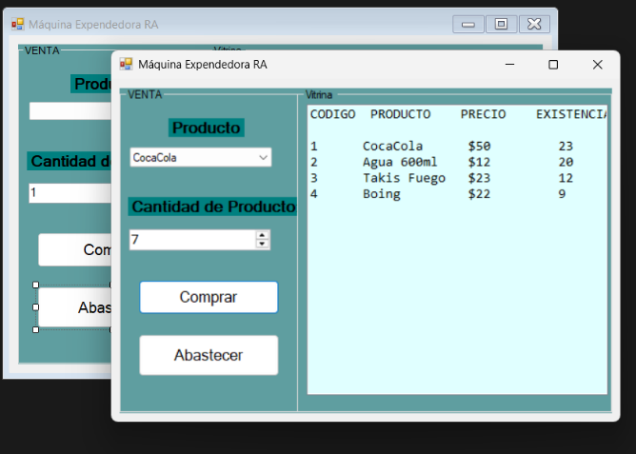
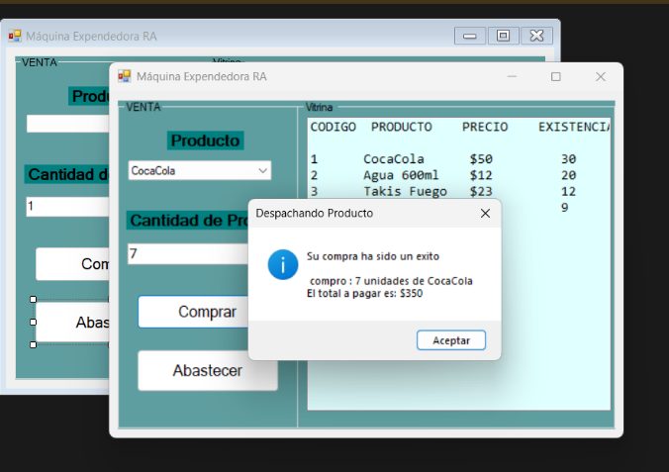

Caso contrario si aplicamos el botón abastecer en este caso ocupe el producto Boing al momento de poner agregar y cantidad que se desea agregar al dar clic en aceptar, de igual manera manda un mensaje de la cantidad que agrego y la cantidad que se tiene al agregar, en la vitrina se muestra ya agregada la actualización de existencias.
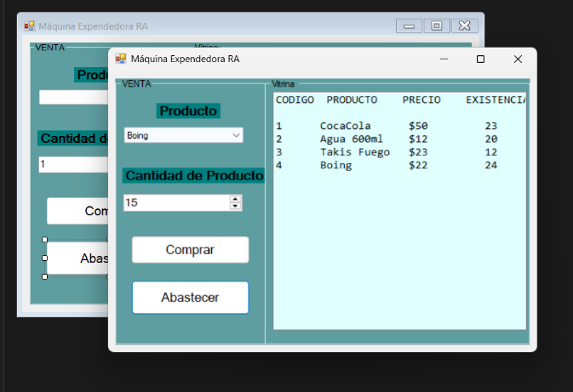
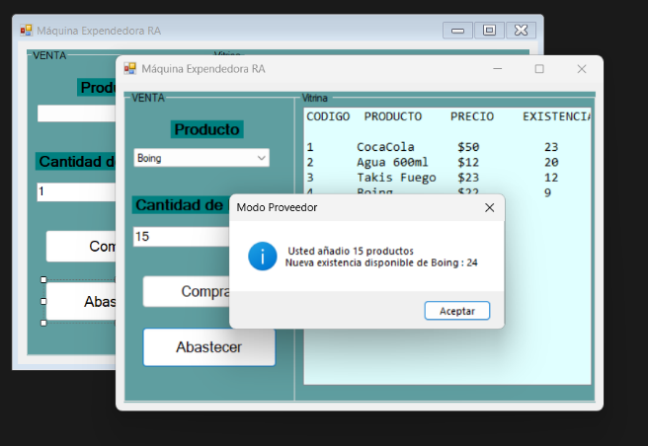

En el caso de compra de un producto y esta sobrepasa a la cantidad existente nos manda un mensaje de rechazo y muestra la cantidad disponible del producto.
